Фотоотчет ЛОК (июль)
(подготовительные группы)
Сюжетно-ролевая игра «Мы пришли в театр»
Цель: Познакомить с правилами поведения в театре; воспитывать дружеские взаимоотношения.
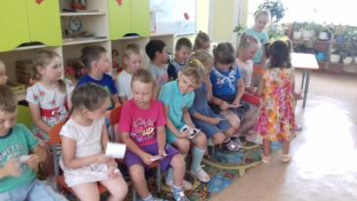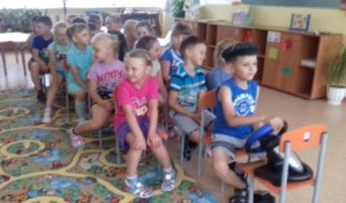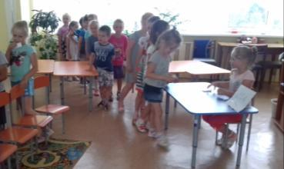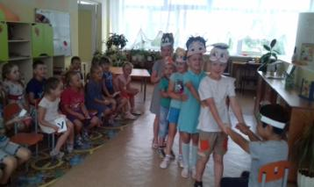

Рисование «Мой любимый герой мультфильма»
Цель: Учить детей в рисунке передавать образ любимого персонажа; развивать творческие способности.
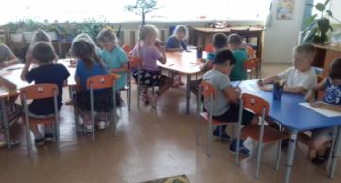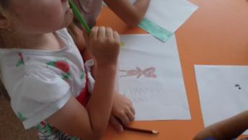

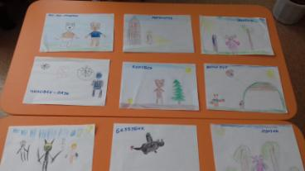

Продуктивная деятельность «Постройка театра»
Цель: Способствовать созданию у детей радостного настроения, развивать воображение и способности к творчеству.
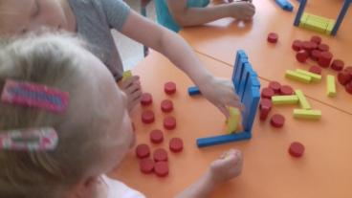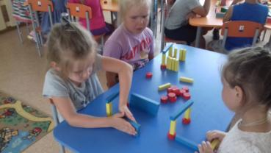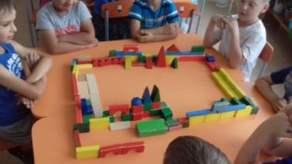
«Веселые пальчики»
Цель: Продолжать знакомить детей с пальчиковым театром, театром – рукавичкой.
